Comandos Básicos de Rede no Windows
Objetivo
Entender e praticar o uso de comandos essenciais para diagnóstico e configuração de rede no Windows.
Comandos a serem abordados
- hostname
- nbtstat
- ipconfig
- getmac
- ping
1. hostname
Descrição: Exibe o nome do computador na rede.
Uso:
- Abra o Prompt de Comando (cmd).
- Digite o comando hostname e pressione Enter.
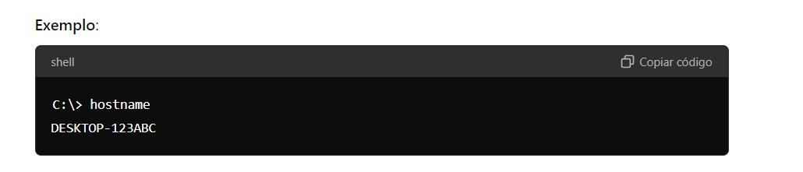
nbtstat
Descrição: Exibe estatísticas sobre a resolução de nomes NetBIOS e a tabela de nomes NetBIOS.
Uso:
- Para exibir a tabela de nomes NetBIOS, digite nbtstat -n no Prompt de Comando.
Exemplo:
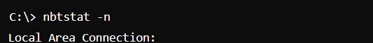

ipconfig
Descrição: Exibe as configurações de IP da interface de rede do computador.
Uso:
- Digite ipconfig no Prompt de Comando para exibir as configurações básicas.
- Para obter detalhes mais completos, use ipconfig /all.
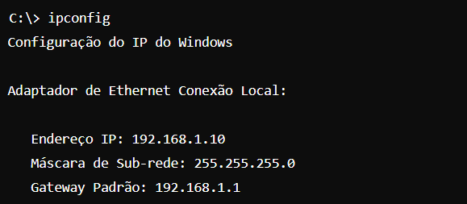

Getmac
Descrição: Exibe o endereço MAC de todos os adaptadores de rede no computador.
Uso:
- Digite getmac no Prompt de Comando.
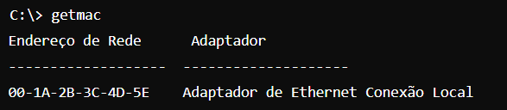

ping
Descrição: Verifica a conectividade com outro dispositivo na rede ou na Internet.
Uso:
- Para verificar a conectividade com um endereço IP ou nome de domínio, digite ping seguido do endereço.
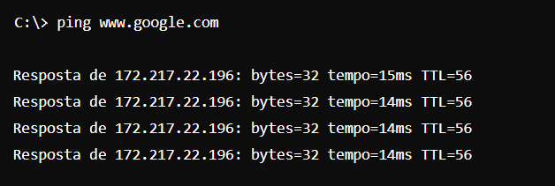

Comandos a serem abordados
- net
- netstat
- netsh
- arp
net
Descrição: O comando net é um comando de linha de comando usado para administrar recursos de rede e serviços no Windows.
Uso:
- net view: Exibe uma lista de recursos compartilhados em uma rede ou exibe as máquinas em um domínio.
- net use: Conecta, desconecta ou exibe informações sobre conexões de rede.
- net start e net stop: Inicia ou para um serviço no Windows.
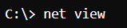
netstat
Descrição: O comando netstat exibe estatísticas de rede, incluindo conexões ativas, portas em escuta e tabelas de roteamento.
Uso:
- netstat -a: Exibe todas as conexões e portas em escuta.
- netstat -n: Exibe endereços e números de porta no formato numérico.
- netstat -b: Exibe o executável associado a cada conexão.


netsh
Descrição: O comando netsh é uma ferramenta de linha de comando para configurar e monitorar redes no Windows.
Uso:
- netsh interface ip show config: Exibe a configuração IP das interfaces.
- netsh wlan show profiles: Exibe perfis de rede sem fio armazenados.
- netsh wlan connect name="Nome do Perfil": Conecta-se a uma rede sem fio.
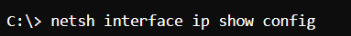
arp
Descrição: O comando arp exibe e modifica a tabela de mapeamento de endereços IP para endereços MAC.
Uso:
- arp -a: Exibe a tabela ARP atual.
- arp -d: Remove uma entrada da tabela ARP.
- arp -s: Adiciona uma entrada estática à tabela ARP.


